Міністерство освіти і науки України
Національний технічний університет України
«Київський політехнічний інститут імені Ігоря Сікорського»
Факультет інформатики та обчислювальної техніки
Кафедра обчислювальної техніки

Лабораторна робота №5
з дисципліни
«Об’єктно-орієнтоване програмування»
на тему
«Розробка багатовіконного інтерфейсу користувача для графічного редактора об’єктів »

Виконав: Перевірив:
студент групи ІМ-54 Рекечинський Дмитро
Мохаммад Хашім Салімович
Номер в списку - 20

Київ 2026
Завдання:
1. Створити у середовищі розробки проект з ім’ям Lab5.
2. Написати вихідний текст програми згідно варіанту завдання.
3. Скомпілювати вихідний текст і отримати виконуваний файл програми.
4. Перевірити роботу програми. За потреби налагодити програму.
5. Проаналізувати та прокоментувати результати та вихідний текст програми
6. Оформити звіт
Завдання згідно варіанту:
1. Номер варіанту завдання дорівнює номеру зі списку студентів у журналі. Студенти з непарним номером (1, 3, 5, . . .) програмують глобальний статичний об'єкт класу MyEditor у вигляді Singleton Меєрса. Студенти з парним номером (2, 4, 6, . . .) програмують об’єкт класу MyEditor на основі класичної реалізації Singleton.
2. Усі кольори та стилі геометричних форм – як у попередній лабораторній роботі №4.
3. Запрограмувати вікно таблиці. Для його відкриття та закриття передбачити окремий пункт меню. Вікно таблиці повинно автоматично 18 закриватися при виході з програми.
4. Вікно таблиці – немодальне вікно діалогу. Таблиця повинна бути запрограмована як клас у окремому модулі (приклад назви класу: MyTable). Інтерфейс модуля у вигляді оголошення класу таблиці.
5. Запрограмувати запис файлу множини об’єктів, що вводяться. Наприклад, це можна реалізувати у форматі CSV з п’ятьма полями: тип об’єкту та координати (x1, y1, x2, y2).
6. Ієрархія класів та побудова модулів повинні бути зручними для можливостей додавання нових типів об'єктів без переписування коду вже існуючих модулів.
7. У звіті повинна бути схема успадкування класів – діаграма класів. Для побудови діаграми класів дозволяється обрати інструменти на власний розсуд.
8. Бонуси-заохочення, які можуть суттєво підвищити оцінку лабораторної роботи. Оцінка підвищується за виконання кожного пункту, з наведених нижче:
1) Якщо у вікні таблиці буде передбачено, щоб користувач міг виділити курсором рядок таблиці і відповідний об’єкт буде якось виділятися на зображенні у головному вікні.
2) Якщо у вікні таблиці користувач може виділити курсором рядок таблиці і відповідний об’єкт буде вилучено з масиву об’єктів.
3) Якщо програма не тільки записує у файл опис множини об’єктів, а ще й здатна завантажити такий файл і відобразити відповідні об’єкти у головному вікні та вікні таблиці. При виконанні бонусів 1 та 2 забороняється робити для цього нові залежності модуля my_table від інших .xxx файлів. Тоді як надіслати повідомлення (наприклад, про виділення користувачем якогось рядка таблиці) від вікна таблиці клієнту цього вікна (наприклад, коду головного файлу)? Підказки можна знайти у матеріалі лекції стосовно технології Callback, а також патернів Observer, Listener.

Main file: lab5.py
import sys
import os

os.environ["QT_QPA_PLATFORM"] = "windows:darkmode=0"

from PyQt6.QtWidgets import (
QApplication, QMainWindow, QToolBar, QMessageBox, QFileDialog
)
from PyQt6.QtGui import (
QAction, QActionGroup, QPainter, QPixmap, QIcon, QPen, QBrush,
QColor, QMouseEvent, QPaintEvent, QCloseEvent
)
from PyQt6.QtCore import Qt, QSize

from shape import (
PointShape, LineShape, RectShape, EllipseShape,
LineOOShape, CubeShape
)
from my_editor import MyEditor
from my_table import MyTable

class MainWindow(QMainWindow):
def __init__(self):
super().__init__()
self.resize(850, 600)

self.editor = MyEditor.get_instance()
self.current_title_name = "Крапка"

self.table_window = MyTable(self)

self.table_window.shape_selected.connect(self._on_shape_selected_in_table)

self.table_window.shape_deleted.connect(self._on_shape_deleted_in_table)

self._create_actions()
self._create_menu()
self._create_toolbar()
self._update_title()

self.table_window.show()

def _create_shape_icon(self, shape_type: str) -> QIcon:
pixmap = QPixmap(24, 24)
pixmap.fill(Qt.GlobalColor.transparent)
painter = QPainter(pixmap)
painter.setRenderHint(QPainter.RenderHint.Antialiasing)

painter.setPen(QPen(Qt.GlobalColor.black, 1, Qt.PenStyle.SolidLine))

if shape_type == "point":
painter.setPen(QPen(Qt.GlobalColor.black, 4, Qt.PenStyle.SolidLine))
painter.drawPoint(12, 12)
elif shape_type == "line":
painter.setPen(QPen(Qt.GlobalColor.black, 2, Qt.PenStyle.SolidLine))
painter.drawLine(4, 20, 20, 4)
elif shape_type == "rect":
painter.setBrush(QBrush(QColor(255, 0, 255)))
painter.drawRect(4, 5, 16, 14)
elif shape_type == "ellipse":
painter.setBrush(QBrush(Qt.GlobalColor.white))
painter.drawEllipse(3, 5, 18, 14)
elif shape_type == "line_oo":
painter.drawLine(6, 18, 18, 6)
painter.setBrush(QBrush(Qt.GlobalColor.white))
painter.drawEllipse(3, 15, 6, 6)
painter.drawEllipse(15, 3, 6, 6)
elif shape_type == "cube":
painter.setBrush(Qt.BrushStyle.NoBrush)
painter.drawRect(4, 8, 11, 11)
painter.drawRect(9, 4, 11, 11)
painter.drawLine(4, 8, 9, 4)
painter.drawLine(15, 8, 20, 4)
painter.drawLine(4, 19, 9, 15)
painter.drawLine(15, 19, 20, 15)

painter.end()
return QIcon(pixmap)

def _create_actions(self):
self.tools_group = QActionGroup(self)
self.tools_group.setExclusive(True)

tools_data = [
("point", "Крапка", PointShape, "Крапка"),
("line", "Лінія", LineShape, "Пряма лінія"),
("rect", "Прямокутник", RectShape, "Прямокутник (від центру)"),
("ellipse", "Еліпс", EllipseShape, "Еліпс (по 2 кутах)"),
("line_oo", "Лінія з кружечками", LineOOShape, "Лінія з кружечками"),
("cube", "Каркас куба", CubeShape, "Каркас 3D-куба")
]

self.actions = []
for code, name, shape_cls, tooltip in tools_data:
act = QAction(self._create_shape_icon(code), name, self)
act.setCheckable(True)
act.setToolTip(tooltip)
act.triggered.connect(lambda checked, cls=shape_cls, n=name: self._select_tool(cls, n))
self.tools_group.addAction(act)
self.actions.append(act)

self.actions[0].setChecked(True)

def _select_tool(self, shape_cls, name: str):
self.editor.start(shape_cls())
self.current_title_name = name
self._update_title()

def _update_title(self):
self.setWindowTitle(f"Графічний редактор (Лаб 5, Singleton) - [{self.current_title_name}]")

def _create_menu(self):
menu_bar = self.menuBar()

file_menu = menu_bar.addMenu("Файл")

save_action = QAction("Зберегти у файл...", self)
save_action.triggered.connect(self._save_file)
file_menu.addAction(save_action)

load_action = QAction("Завантажити з файлу...", self)
load_action.triggered.connect(self._load_file)
file_menu.addAction(load_action)

file_menu.addSeparator()

exit_action = QAction("Вихід", self)
exit_action.triggered.connect(self.close)
file_menu.addAction(exit_action)

objects_menu = menu_bar.addMenu("Об'єкти")
for act in self.actions:
objects_menu.addAction(act)

table_menu = menu_bar.addMenu("Таблиця")
self.act_toggle_table = QAction("Показати/Сховати таблицю", self)
self.act_toggle_table.triggered.connect(self._toggle_table)
table_menu.addAction(self.act_toggle_table)

help_menu = menu_bar.addMenu("Довідка")
about_action = QAction("Про програму", self)
about_action.triggered.connect(self._show_about)
help_menu.addAction(about_action)

def _create_toolbar(self):
toolbar = QToolBar("Панель інструментів", self)
toolbar.setIconSize(QSize(24, 24))
toolbar.setToolButtonStyle(Qt.ToolButtonStyle.ToolButtonIconOnly)
for act in self.actions:
toolbar.addAction(act)
self.addToolBar(Qt.ToolBarArea.TopToolBarArea, toolbar)

def _toggle_table(self):
if self.table_window.isVisible():
self.table_window.hide()
else:
self.table_window.show()

def _on_shape_selected_in_table(self, index: int):
self.editor.set_selected_index(index)
self.update()

def _on_shape_deleted_in_table(self, index: int):
if self.editor.delete_shape(index):
self.table_window.remove_row(index)
self.update()

def _save_file(self):
filepath, _ = QFileDialog.getSaveFileName(
self, "Зберегти фігури", "shapes.txt", "Текстові файли (*.txt);;Всі файли (*)"
)
if filepath:
self.editor.save_to_file(filepath)
QMessageBox.information(self, "Успіх", "Фігури успішно збережено у файл!")

def _load_file(self):
filepath, _ = QFileDialog.getOpenFileName(
self, "Завантажити фігури", "", "Текстові файли (*.txt);;Всі файли (*)"
)
if filepath:
records = self.editor.load_from_file(filepath)
self.table_window.clear_table()
for rec in records:
self.table_window.add(rec[0], rec[1], rec[2], rec[3], rec[4])
self.update()
QMessageBox.information(self, "Успіх", f"Завантажено {len(records)} фігур!")

def _show_about(self):
QMessageBox.about(
self,
"Про програму",
"Лабораторна робота №5\n"
"Тема: Багатовіконний інтерфейс, Таблиця та Singleton\n"
)

def closeEvent(self, event: QCloseEvent):
self.table_window.close()
self.editor.destroy()
event.accept()

def mousePressEvent(self, event: QMouseEvent):
if event.button() == Qt.MouseButton.LeftButton:
self.editor.on_lb_down(int(event.position().x()), int(event.position().y()))
self.update()

def mouseMoveEvent(self, event: QMouseEvent):
self.editor.on_mouse_move(int(event.position().x()), int(event.position().y()))
self.update()

def mouseReleaseEvent(self, event: QMouseEvent):
if event.button() == Qt.MouseButton.LeftButton:

new_shape = self.editor.on_lb_up(int(event.position().x()), int(event.position().y()))
if new_shape is not None:
name = self.editor._get_shape_display_name(new_shape)
self.table_window.add(name, new_shape.xs1, new_shape.ys1, new_shape.xs2, new_shape.ys2)
self.update()

def paintEvent(self, event: QPaintEvent):
painter = QPainter(self)
self.editor.on_paint(painter)
painter.end()

if __name__ == "__main__":
app = QApplication(sys.argv)
window = MainWindow()
window.show()
sys.exit(app.exec())

shape.py
from abc import ABC, abstractmethod
from PyQt6.QtGui import QPainter, QPen, QBrush, QColor
from PyQt6.QtCore import Qt
from typing import Optional

class Shape(ABC):
def __init__(self):
self.xs1: int = 0
self.ys1: int = 0
self.xs2: int = 0
self.ys2: int = 0

def set(self, x1: int, y1: int, x2: int, y2: int):
self.xs1 = x1
self.ys1 = y1
self.xs2 = x2
self.ys2 = y2

@abstractmethod
def show(self, painter: QPainter, pen: Optional[QPen] = None, brush: Optional[QBrush] = None):
pass

class PointShape(Shape):
def show(self, painter: QPainter, pen: Optional[QPen] = None, brush: Optional[QBrush] = None):
painter.setPen(pen if pen else QPen(Qt.GlobalColor.black, 4, Qt.PenStyle.SolidLine))
painter.drawPoint(self.xs1, self.ys1)

class LineShape(Shape):
def show(self, painter: QPainter, pen: Optional[QPen] = None, brush: Optional[QBrush] = None):
painter.setPen(pen if pen else QPen(Qt.GlobalColor.black, 1, Qt.PenStyle.SolidLine))
painter.drawLine(self.xs1, self.ys1, self.xs2, self.ys2)

class RectShape(Shape):
def __init__(self):
super().__init__()
self.brush = QBrush(QColor(255, 0, 255))

def show(self, painter: QPainter, pen: Optional[QPen] = None, brush: Optional[QBrush] = None):
painter.setPen(pen if pen else QPen(Qt.GlobalColor.black, 1, Qt.PenStyle.SolidLine))
painter.setBrush(brush if brush is not None else self.brush)

dx = abs(self.xs2 - self.xs1)
dy = abs(self.ys2 - self.ys1)
top_left_x = self.xs1 - dx
top_left_y = self.ys1 - dy
width = dx * 2
height = dy * 2

painter.drawRect(top_left_x, top_left_y, width, height)

class EllipseShape(Shape):
def __init__(self):
super().__init__()
self.brush = QBrush(Qt.GlobalColor.white)

def show(self, painter: QPainter, pen: Optional[QPen] = None, brush: Optional[QBrush] = None):
painter.setPen(pen if pen else QPen(Qt.GlobalColor.black, 1, Qt.PenStyle.SolidLine))
painter.setBrush(brush if brush is not None else self.brush)

top_left_x = min(self.xs1, self.xs2)
top_left_y = min(self.ys1, self.ys2)
width = abs(self.xs2 - self.xs1)
height = abs(self.ys2 - self.ys1)

painter.drawEllipse(top_left_x, top_left_y, width, height)

class LineOOShape(LineShape, EllipseShape):

def __init__(self):
super().__init__()
self.brush = QBrush(Qt.GlobalColor.white)

def show(self, painter: QPainter, pen: Optional[QPen] = None, brush: Optional[QBrush] = None):
orig_x1, orig_y1 = self.xs1, self.ys1
orig_x2, orig_y2 = self.xs2, self.ys2

LineShape.show(self, painter, pen, brush)
r = 6

self.set(orig_x1 - r, orig_y1 - r, orig_x1 + r, orig_y1 + r)
EllipseShape.show(self, painter, pen, brush)

self.set(orig_x2 - r, orig_y2 - r, orig_x2 + r, orig_y2 + r)
EllipseShape.show(self, painter, pen, brush)

self.set(orig_x1, orig_y1, orig_x2, orig_y2)

class CubeShape(LineShape, RectShape):

def __init__(self):
super().__init__()
self.brush = Qt.BrushStyle.NoBrush

def show(self, painter: QPainter, pen: Optional[QPen] = None, brush: Optional[QBrush] = None):
orig_x1, orig_y1 = self.xs1, self.ys1
orig_x2, orig_y2 = self.xs2, self.ys2

# передня грань
dx = abs(orig_x2 - orig_x1)
dy = abs(orig_y2 - orig_y1)

# зсув
offset_x = dx // 2
offset_y = -(dy // 2)

# задня грань
self.set(orig_x1 + offset_x, orig_y1 + offset_y, orig_x2 + offset_x, orig_y2 + offset_y)
RectShape.show(self, painter, pen, brush)

f_tl = (orig_x1 - dx, orig_y1 - dy)
f_tr = (orig_x1 + dx, orig_y1 - dy)
f_bl = (orig_x1 - dx, orig_y1 + dy)
f_br = (orig_x1 + dx, orig_y1 + dy)

corners = [f_tl, f_tr, f_bl, f_br]
for cx, cy in corners:
self.set(cx, cy, cx + offset_x, cy + offset_y)
LineShape.show(self, painter, pen, brush)

# передня грань
self.set(orig_x1, orig_y1, orig_x2, orig_y2)
RectShape.show(self, painter, pen, brush)

my_editor.py
from typing import Optional
from PyQt6.QtGui import QPainter, QPen, QColor
from PyQt6.QtCore import Qt

from shape import (
Shape, PointShape, LineShape, RectShape,
EllipseShape, LineOOShape, CubeShape
)

class MyEditor:
_instance: Optional['MyEditor'] = None
MAX_SHAPES: int = 121

SHAPE_FACTORY = {
"Крапка": PointShape,
"Лінія": LineShape,
"Прямокутник": RectShape,
"Еліпс": EllipseShape,
"Лінія з кружечками": LineOOShape,
"Куб": CubeShape,

"PointShape": PointShape,
"LineShape": LineShape,
"RectShape": RectShape,
"EllipseShape": EllipseShape,
"LineOOShape": LineOOShape,
"CubeShape": CubeShape
}

@classmethod
def get_instance(cls) -> 'MyEditor':
if cls._instance is None:
cls._instance = cls()
return cls._instance

def __init__(self):
if MyEditor._instance is not None:
raise RuntimeError("Помилка! Це клас Singleton. Використовуйте MyEditor.get_instance()")

self.pcshape: list[Shape] = []
self.current_shape: Optional[Shape] = None

self.x1: int = 0
self.y1: int = 0
self.x2: int = 0
self.y2: int = 0
self.is_drawing: bool = False

self.rubber_pen = QPen(Qt.GlobalColor.red, 1, Qt.PenStyle.DashLine)

self.selected_index: int = -1
self.highlight_pen = QPen(QColor(0, 120, 255), 3, Qt.PenStyle.DashDotLine)

self.start(PointShape())

def start(self, shape_prototype: Shape):
self.current_shape = shape_prototype

def on_lb_down(self, x: int, y: int):
self.x1 = self.x2 = x
self.y1 = self.y2 = y
self.is_drawing = True
if self.current_shape:
self.current_shape.set(x, y, x, y)

def on_mouse_move(self, x: int, y: int):
if self.is_drawing:
self.x2 = x
self.y2 = y
if self.current_shape:
self.current_shape.set(self.x1, self.y1, self.x2, self.y2)

def on_lb_up(self, x: int, y: int) -> Optional[Shape]:
if not self.is_drawing:
return None
self.is_drawing = False
self.x2 = x
self.y2 = y

created_shape = None
if self.current_shape is not None:
self.current_shape.set(self.x1, self.y1, self.x2, self.y2)

if len(self.pcshape) < self.MAX_SHAPES:
self.pcshape.append(self.current_shape)
created_shape = self.current_shape

self.current_shape = self.current_shape.__class__()

return created_shape

def on_paint(self, painter: QPainter):
for idx, shape in enumerate(self.pcshape):
if idx == self.selected_index:
shape.show(painter, pen=self.highlight_pen)
else:
shape.show(painter)

if self.is_drawing and self.current_shape is not None:
self.current_shape.show(painter, pen=self.rubber_pen, brush=Qt.BrushStyle.NoBrush)

def set_selected_index(self, index: int):
self.selected_index = index

def delete_shape(self, index: int) -> bool:
if 0 <= index < len(self.pcshape):
del self.pcshape[index]
self.selected_index = -1
return True
return False

def save_to_file(self, filepath: str):
with open(filepath, "w", encoding="utf-8") as f:
for shape in self.pcshape:
name = self._get_shape_display_name(shape)
line = f"{name}\t{shape.xs1}\t{shape.ys1}\t{shape.xs2}\t{shape.ys2}\n"
f.write(line)

def load_from_file(self, filepath: str) -> list[tuple[str, int, int, int, int]]:
self.pcshape.clear()
self.selected_index = -1
loaded_records = []

with open(filepath, "r", encoding="utf-8") as f:
for line in f:
parts = line.strip().split("\t")
if len(parts) >= 5:
name, x1, y1, x2, y2 = parts[0], int(parts[1]), int(parts[2]), int(parts[3]), int(parts[4])
shape_class = self.SHAPE_FACTORY.get(name)
if shape_class:
shape = shape_class()
shape.set(x1, y1, x2, y2)
self.pcshape.append(shape)
loaded_records.append((name, x1, y1, x2, y2))

return loaded_records

def _get_shape_display_name(self, shape: Shape) -> str:
name_map = {
"PointShape": "Крапка",
"LineShape": "Лінія",
"RectShape": "Прямокутник",
"EllipseShape": "Еліпс",
"LineOOShape": "Лінія з кружечками",
"CubeShape": "Куб"
}
return name_map.get(shape.__class__.__name__, shape.__class__.__name__)

def destroy(self):
self.pcshape.clear()
self.current_shape = None
MyEditor._instance = None

my_table.py
from PyQt6.QtWidgets import (
QDialog, QVBoxLayout, QHBoxLayout, QTableWidget,
QTableWidgetItem, QPushButton, QHeaderView, QAbstractItemView
)
from PyQt6.QtCore import pyqtSignal, Qt
class MyTable(QDialog):

shape_selected = pyqtSignal(int)
shape_deleted = pyqtSignal(int)

def __init__(self, parent=None):
super().__init__(parent)
self.setWindowTitle("Таблиця графічних об'єктів")
self.resize(520, 350)

layout = QVBoxLayout()

self.table = QTableWidget(0, 5)
self.table.setHorizontalHeaderLabels(["Назва", "x1", "y1", "x2", "y2"])

self.table.setSelectionBehavior(QAbstractItemView.SelectionBehavior.SelectRows)
self.table.setSelectionMode(QAbstractItemView.SelectionMode.SingleSelection)
self.table.setEditTriggers(QAbstractItemView.EditTrigger.NoEditTriggers)
self.table.horizontalHeader().setSectionResizeMode(QHeaderView.ResizeMode.Stretch)

self.table.itemSelectionChanged.connect(self._on_selection_changed)

layout.addWidget(self.table)

btn_layout = QHBoxLayout()
self.btn_delete = QPushButton("Видалити виділений об'єкт")
self.btn_delete.clicked.connect(self._on_delete_clicked)
btn_layout.addStretch()
btn_layout.addWidget(self.btn_delete)
layout.addLayout(btn_layout)

self.setLayout(layout)

def add(self, name: str, x1: int, y1: int, x2: int, y2: int):

row_pos = self.table.rowCount()
self.table.insertRow(row_pos)

values = [name, str(x1), str(y1), str(x2), str(y2)]
for col, val in enumerate(values):
item = QTableWidgetItem(val)
item.setTextAlignment(Qt.AlignmentFlag.AlignCenter)
self.table.setItem(row_pos, col, item)

self.table.scrollToBottom()

def clear_table(self):
self.table.setRowCount(0)

def remove_row(self, index: int):
if 0 <= index < self.table.rowCount():
self.table.removeRow(index)

def _on_selection_changed(self):
selected_rows = self.table.selectionModel().selectedRows()
if selected_rows:
row_idx = selected_rows[0].row()
self.shape_selected.emit(row_idx)
else:
self.shape_selected.emit(-1)

def _on_delete_clicked(self):
selected_rows = self.table.selectionModel().selectedRows()
if selected_rows:
row_idx = selected_rows[0].row()
self.shape_deleted.emit(row_idx)

Скріншоти

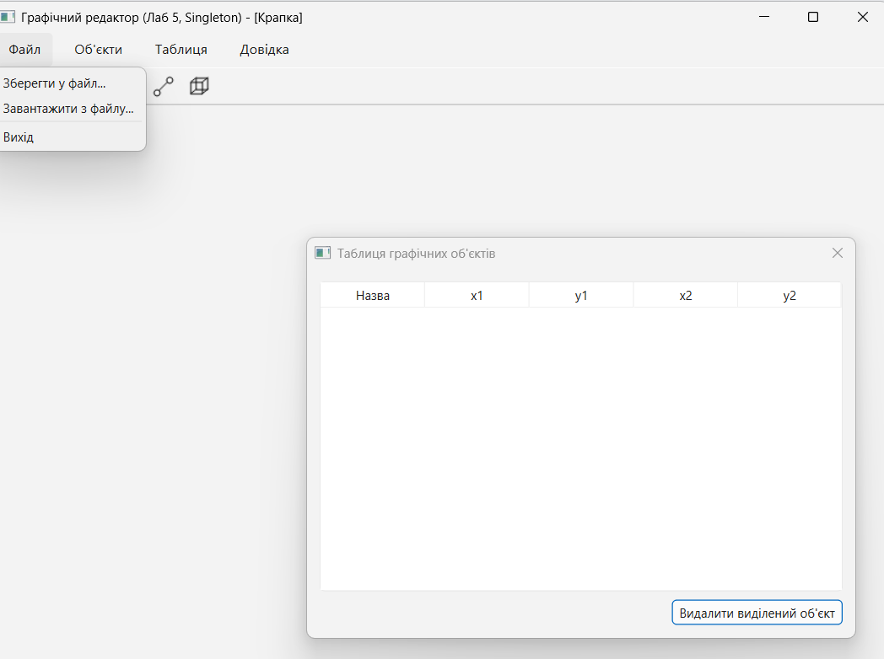
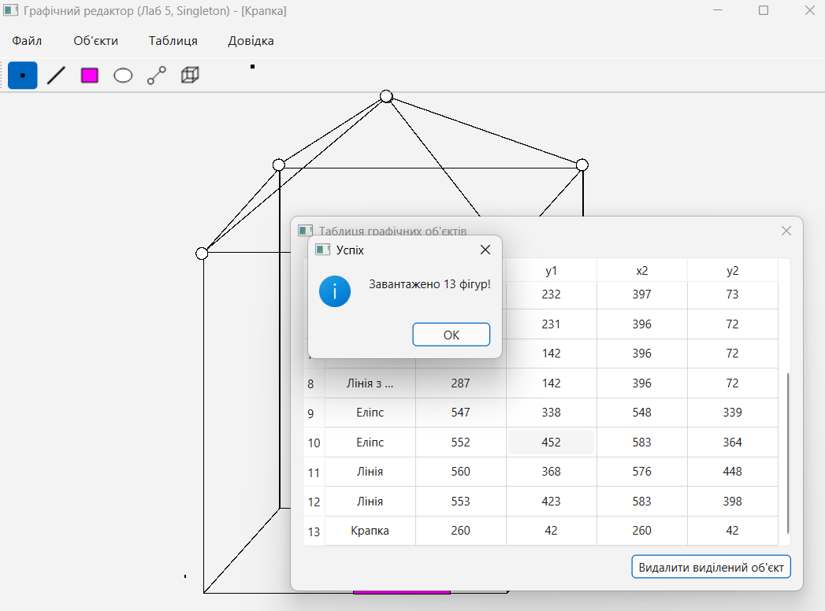
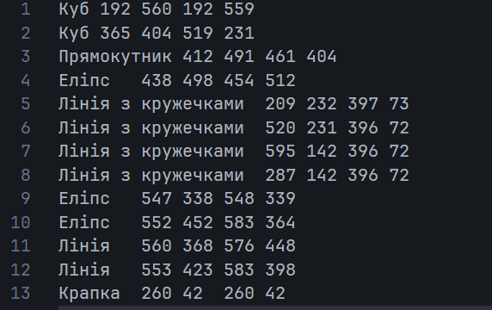
Діаграма залежностей файлів та модулів

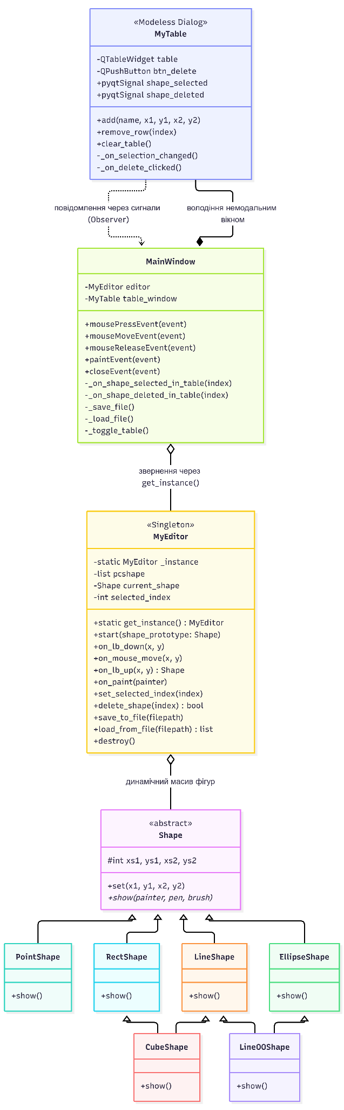

Висновки:
Під час виконання лабораторної роботи №5 було розроблено багатовіконний графічний редактор об'єктів мовою Python з використанням бібліотеки PyQt6. Програма реалізує взаємодію між головним полотном та окремим немодальним вікном таблиці об'єктів.
У ході виконання роботи повністю реалізовано вимоги варіанта №20:
Класичний патерн Singleton (Одинак):
Клас MyEditor спроєктовано на базі класичної реалізації Singleton (для парних варіантів). Доступ до єдиного об'єкта забезпечується фабричним методом класу get_instance(), що реалізує «ліниву» ініціалізацію (Lazy Initialization). Конструктор класу захищено від повторного створення екземплярів генерацією виключення RuntimeError.
Немодальне діалогове вікно таблиці (MyTable):
Реалізовано в ізольованому модулі my_table.py на базі QDialog. Вікно відображається через метод show(), що забезпечує його немодальність (можливість одночасного введення графічних об'єктів на полотні та перегляду списку).
Таблиця містить 5 стовпців («Назва», «x1», «y1», «x2», «y2») та автоматичний вертикальний скролінг. При створенні кожної нової фігури новий запис автоматично з'являється у нижньому рядку таблиці.
Забезпечено керування видимістю вікна через меню «Таблиця», а також автоматичне коректне закриття вікна таблиці при завершенні роботи головної програми.
Слабка зв'язність модулів (Loose Coupling):
Модуль my_table.py є повністю автономним і не містить імпортів інших модулів проєкту. Зворотний зв'язок із головним вікном організовано за патерном Observer / Listener за допомогою механізму сигналів PyQt6 (shape_selected, shape_deleted).

